ሓገዝ ኩሉግዘ ናፃ እዩ፤ ወሃብቲ ሓገዝ ሰራሕተኛታት ብፍፁም ዝኾነ ዓይነት ነገር ንክትህቦም/ብዮም፡ ወይከዓ ንኽትገብረሎም/ርሎም ወይ እውን ናይ ሓገዞም ዓፀፋ መልሲ ክሓቱኻ/ኺ የብሎምን።
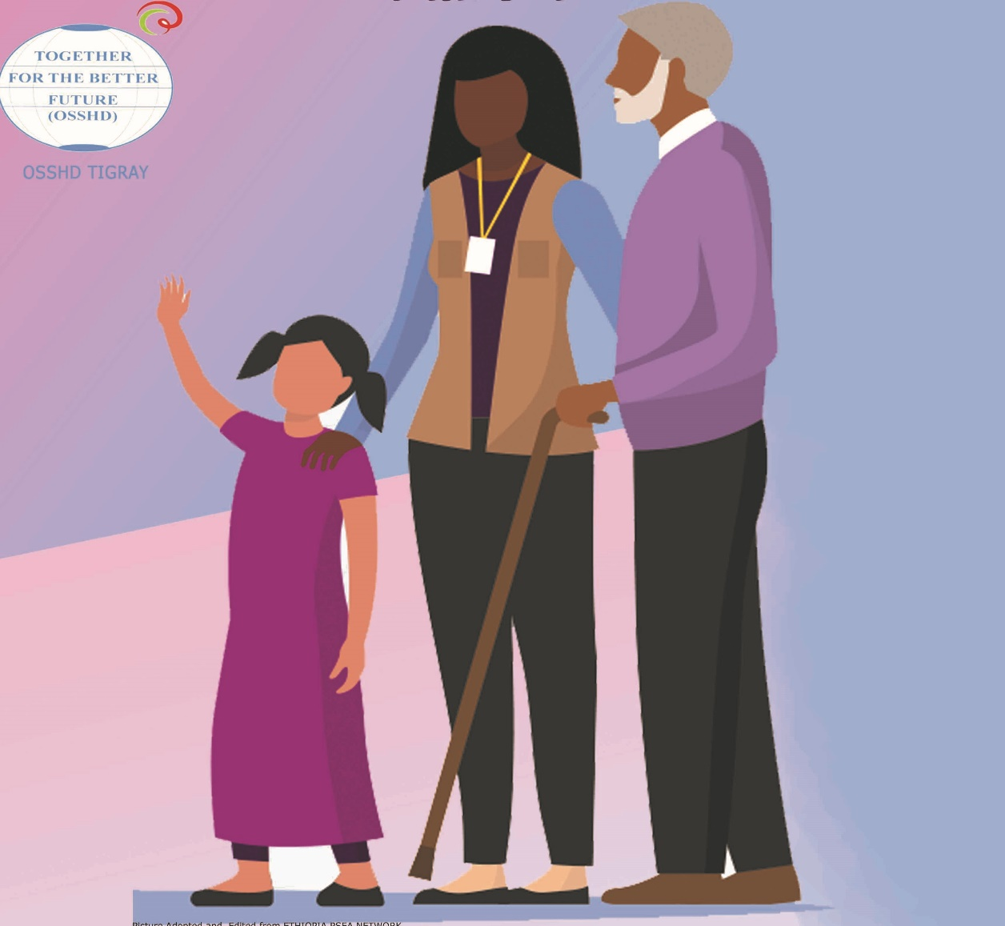
ሓገዝ ንምርካብ ኣብ ማእኸል መዕቖቢኹም ኣብዘሎ ናይ Protection Desk ሓብሩሎም፡፡ ወይ ድማ ኣብቲ ዘለኹምሉ መዕቖቢ ማእኸልን ኣብ ናይ ኦሳድ ትግራይ ቤት ጽሕፈት ዝተዳለወ መውሃቢ ሓሳብ ሳንዱቕ ዘለካ/ኪ ጥርዓን ሓብረልና/ርልና፡፡
እዚ መልእኽቲ ካብ Interagency PSEA Community Outreach and Communication ብዝተረኸበ ድጋፍ ዝተዳለወ እዩ

